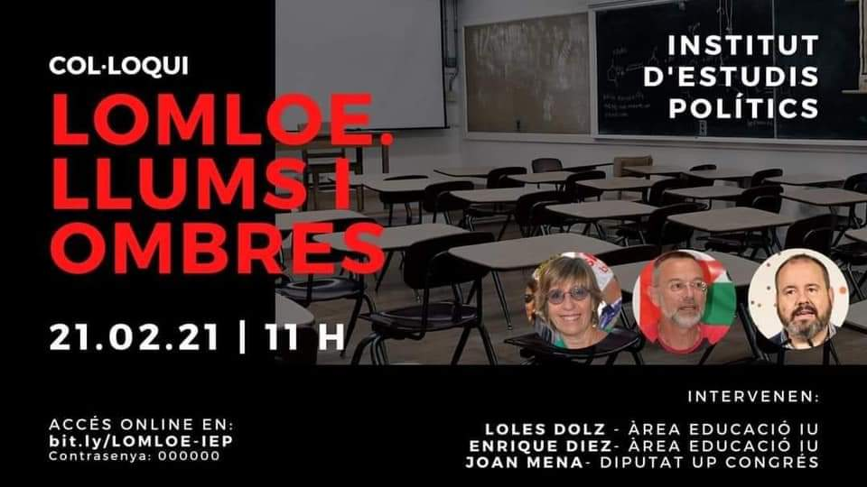

La LOMLOE: Llums i ombres. Col·loqui i debat

308 Visualitzacions

Feb 21, 2021

Col·loqui sobre la LOMLOE, la huitena reforma educativa aprovada en el parlament espanyol.
En la nova Llei educativa: ¿Quin paper tenen l'educació pública i la concertada? ¿Quin serà el criteri de finançament? ¿Com s'enfocarà l'elecció de centre, la segregació per sexes, l'admissió d'alumn@s, l'ensenyament de religió, filosofia, convivència, memòria històrica, l'ús de la llengua vehicular o l'educació de chiquets i chiquetes amb necessitats especials?.
¿És possible un pacte d'Estat per l'Educació? ¿Quina seria la seua base i quins els obstacles?

Per a parlar de tot això comptarem amb tres ponents d'excepció, amb anys d'experiència docent, activisme i lluita política per un ensenyament públic de qualitat:

- Loles Dolz Romero (doctora i catedràtica de Filosofia)
- Enric Díez Gutierrez, (doctor i professor de Ciències de l'Educació) membre del Area Federal d'Educació d'IU.
- Joan Mena Arca, filòleg, diputat de UP i president de la Comissió de Ciència del Congres dels Diputats.

Data: diumenge 21 de febrer de 2021, *11h. Accés en línea

La LOMLOE: Luces y sombras. Coloquio y debate

308 Visualizaciones

Feb 21, 2021

Coloquio sobre la LOMLOE, la octava reforma educativa aprobada en el parlamento español.
En la nueva Ley educativa: - ¿Qué papel tienen la educación pública y la concertada? ¿Cuál será el criterio de financiación? - ¿Cómo se enfocará la elección de centro, la segregación por sexos, la admisión de alumn@s, la enseñanza de religión, filosofía, convivencia, memoria histórica, el uso de la lengua vehicular o la educación de niñ@s con necesidades especiales?.
¿Es posible un pacto de Estado por la Educación? Cuál sería su base y cuáles los obstáculos? Para hablar de todo ello contaremos con tres ponentes de excepción, con años de experiencia docente, activismo y lucha política por una enseñanza pública de calidad:

- Loles Dolz Romero (doctora y catedrática de Filosofía) –
- Enrique Diez Gutierrez, (doctor y profesor de Ciencias de la Educación) miembros del Area Federal de Educación de IU. –
- Joan Mena Arca, filólogo, diputado de UP y presidente de la Comisión de Ciencia del Cogreso de los Diputados.
Fecha: domingo 21 de febrero de 2021, 11h. Acceso online

